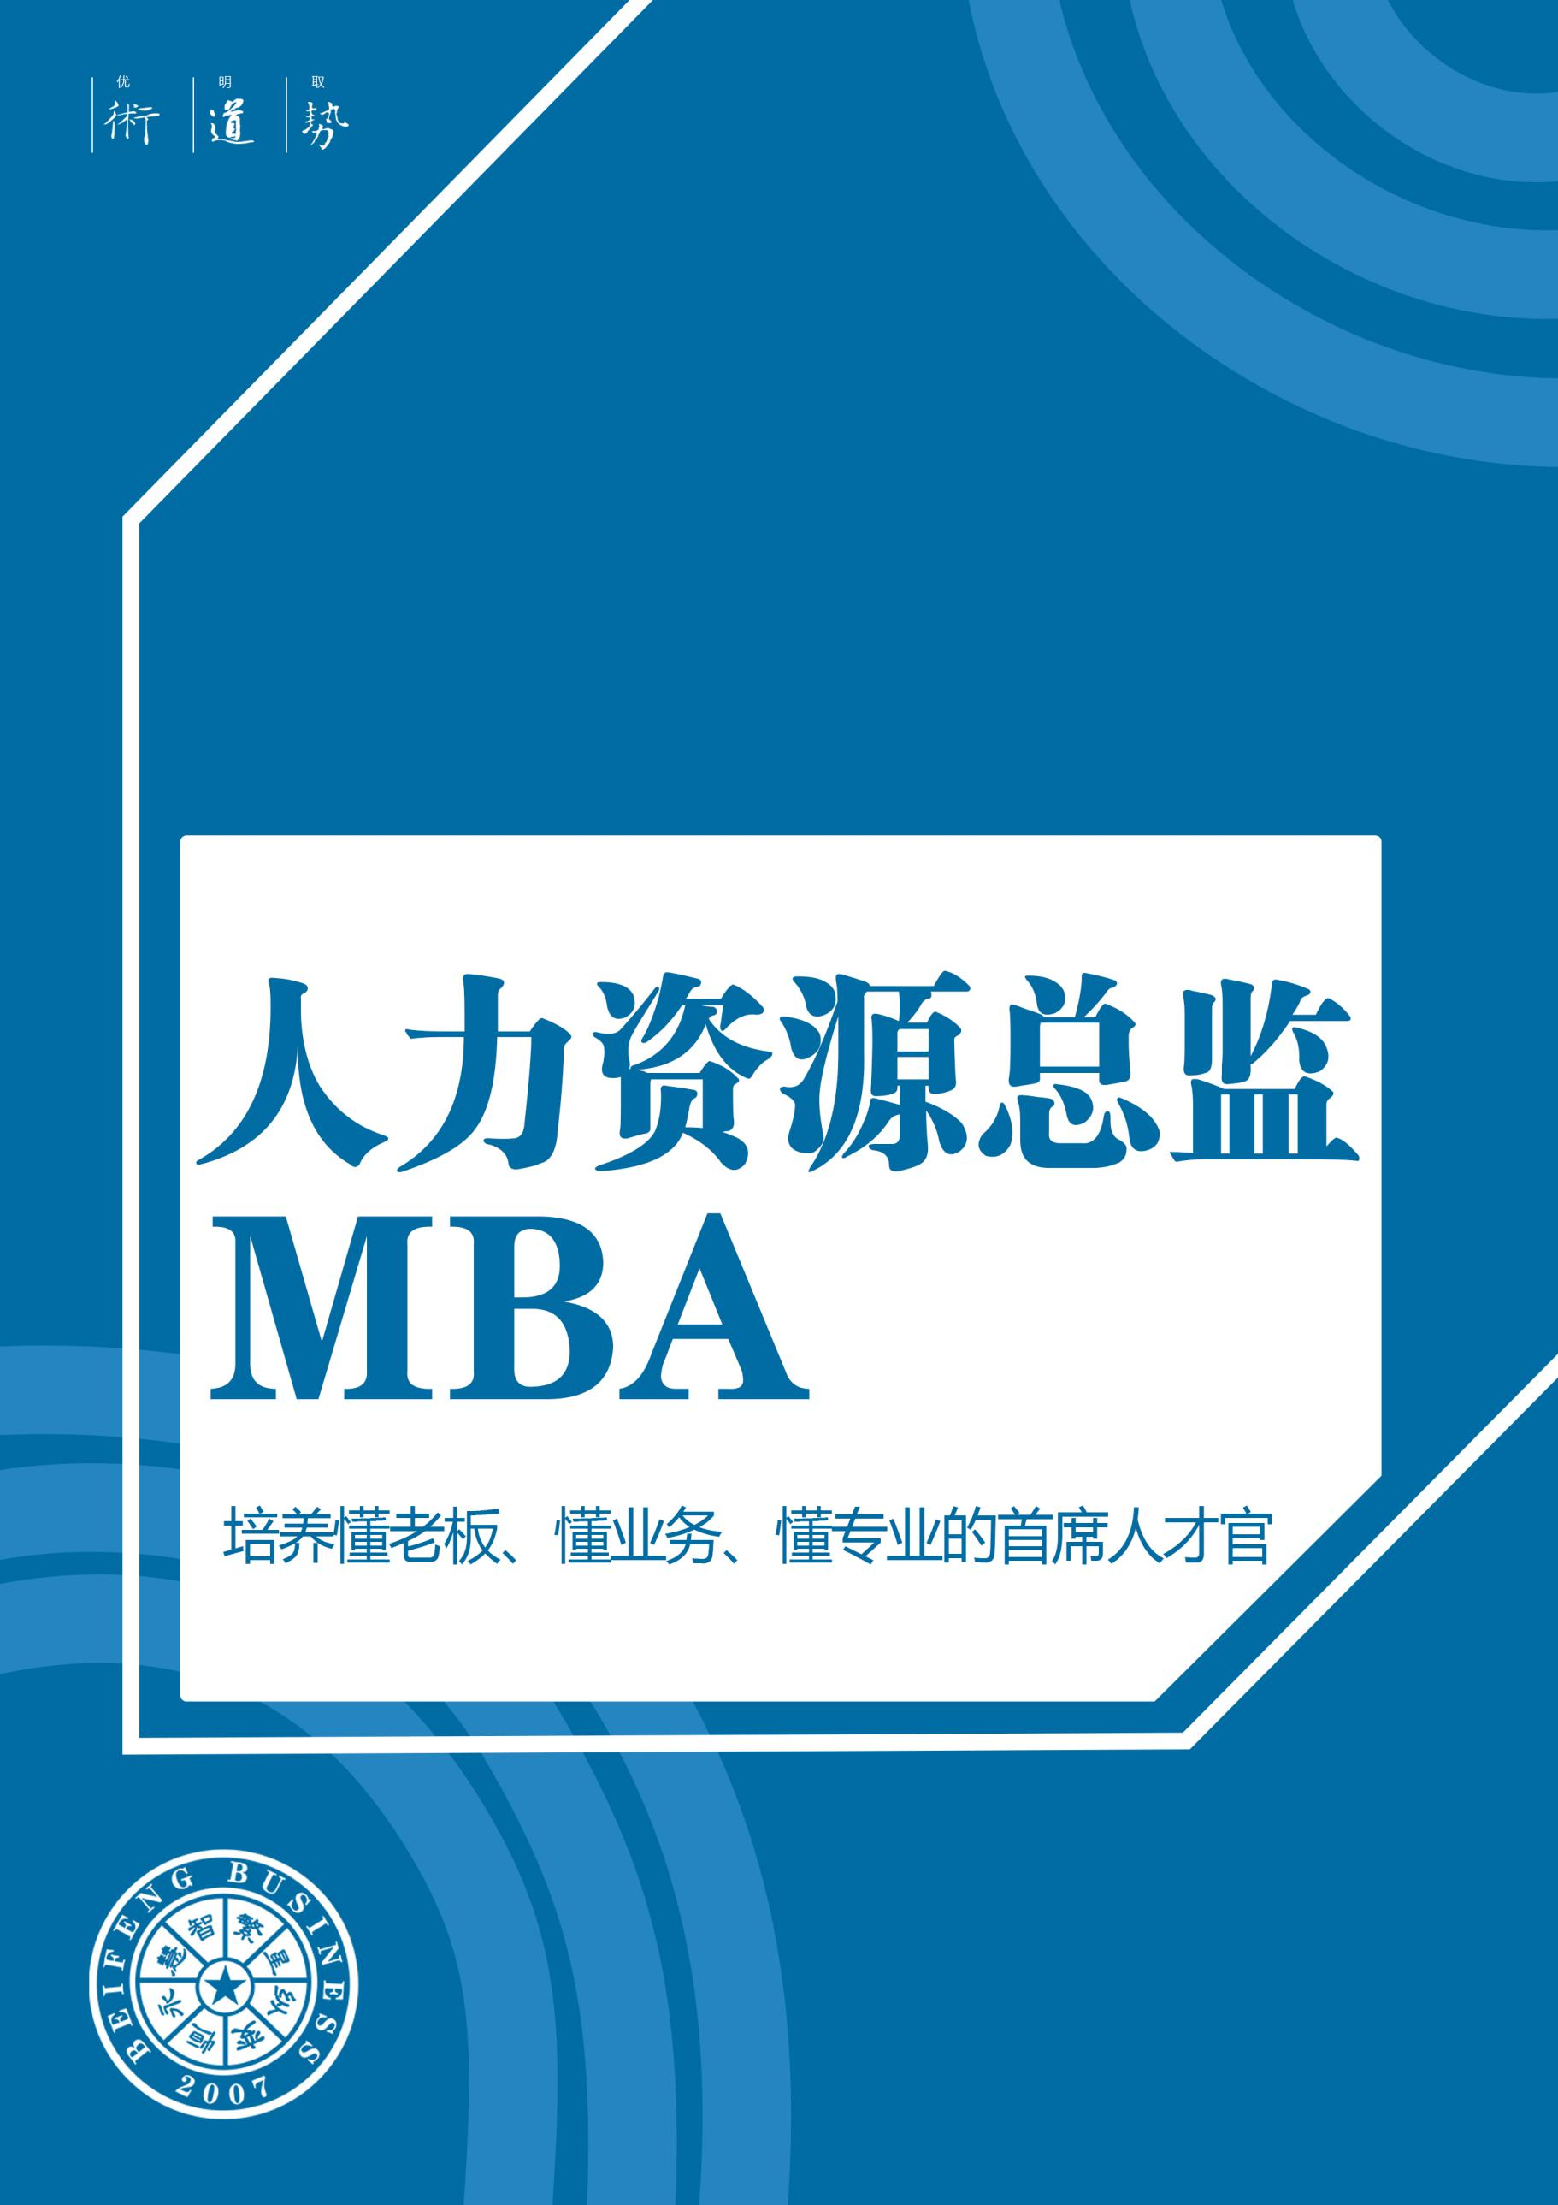

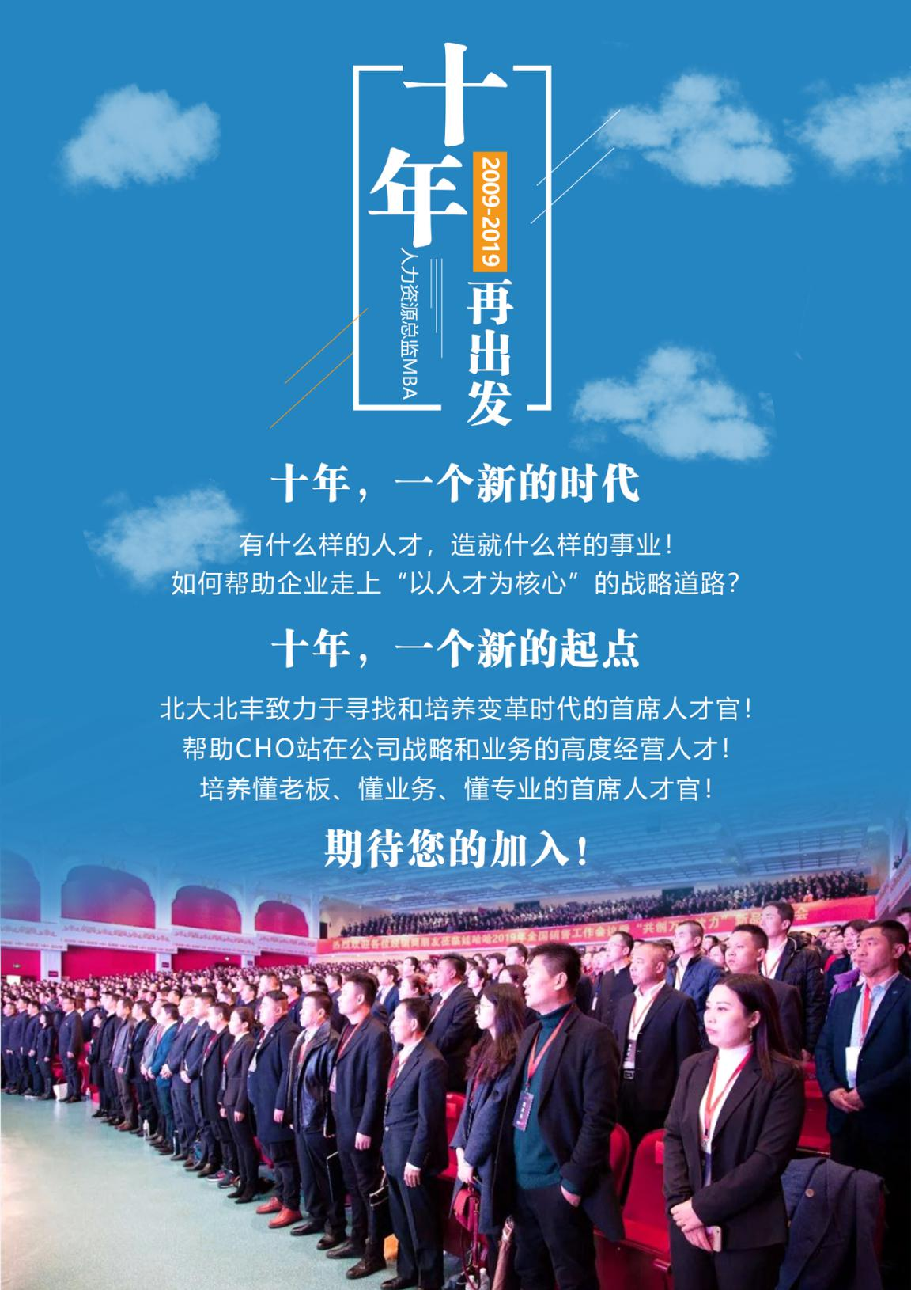

认知
升级

北大EMBA授课模式

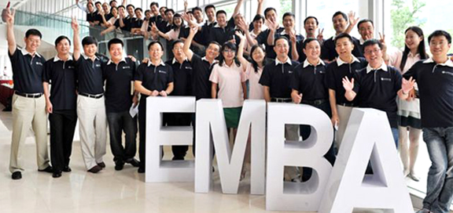
| 学
北大专属课程纵观全球经济格局，深度解析股权投资、聆听商业模式转型新思路。企业上市涉及的资本运作精华。探讨新产业投资方向，解读成功之道。

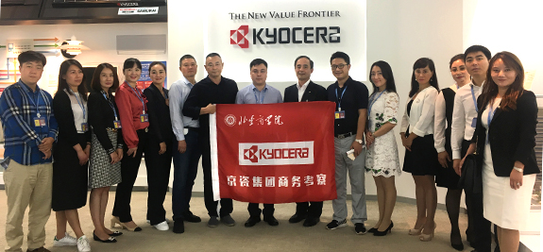
| 访
参观访问多家国内外企业以及投资路演活动，了解人工智能、前沿医疗等最新科技趋势。探访金融圣地，观摩工业4.0，企业走向创新之旅。

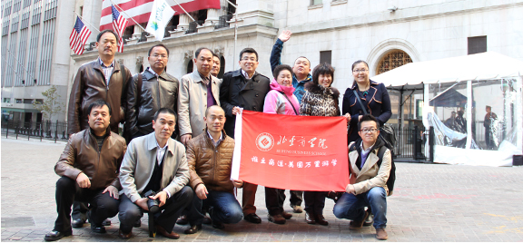
| 游
游览纽约、硅谷、德国、以色列的自然景点及历史建筑，感受人文情怀和文化艺术，沿途品味当地美食和欣赏人文景观的同时感受世界经济变化趋势，把握未来经济发展方向，大势所趋，破势而立。


| 联
融合多家金融机构资源，汇聚业界成功企业家和资深教授的塔尖智慧，搭建高管间深度交流平台。深入解读卓越企业的成功经验，拓宽您的国际经营视野、持续改善本土企业。

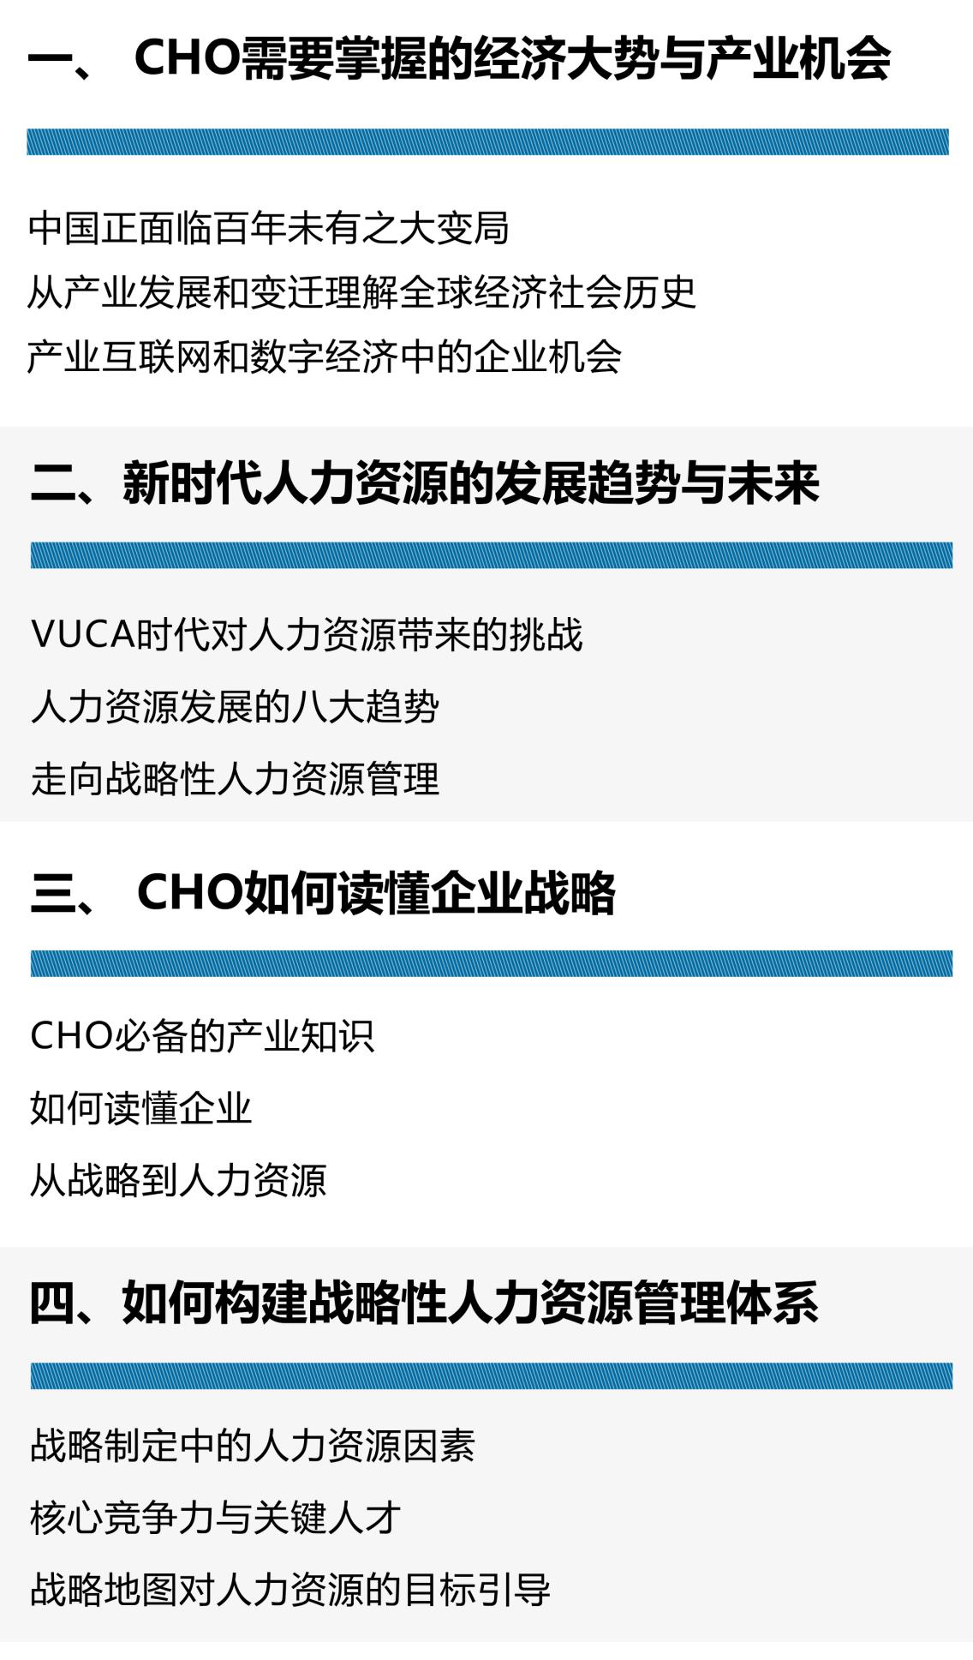
课程体系

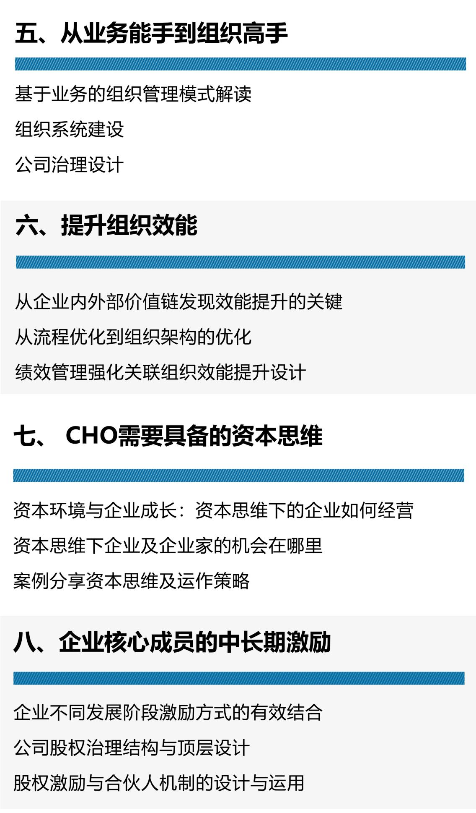

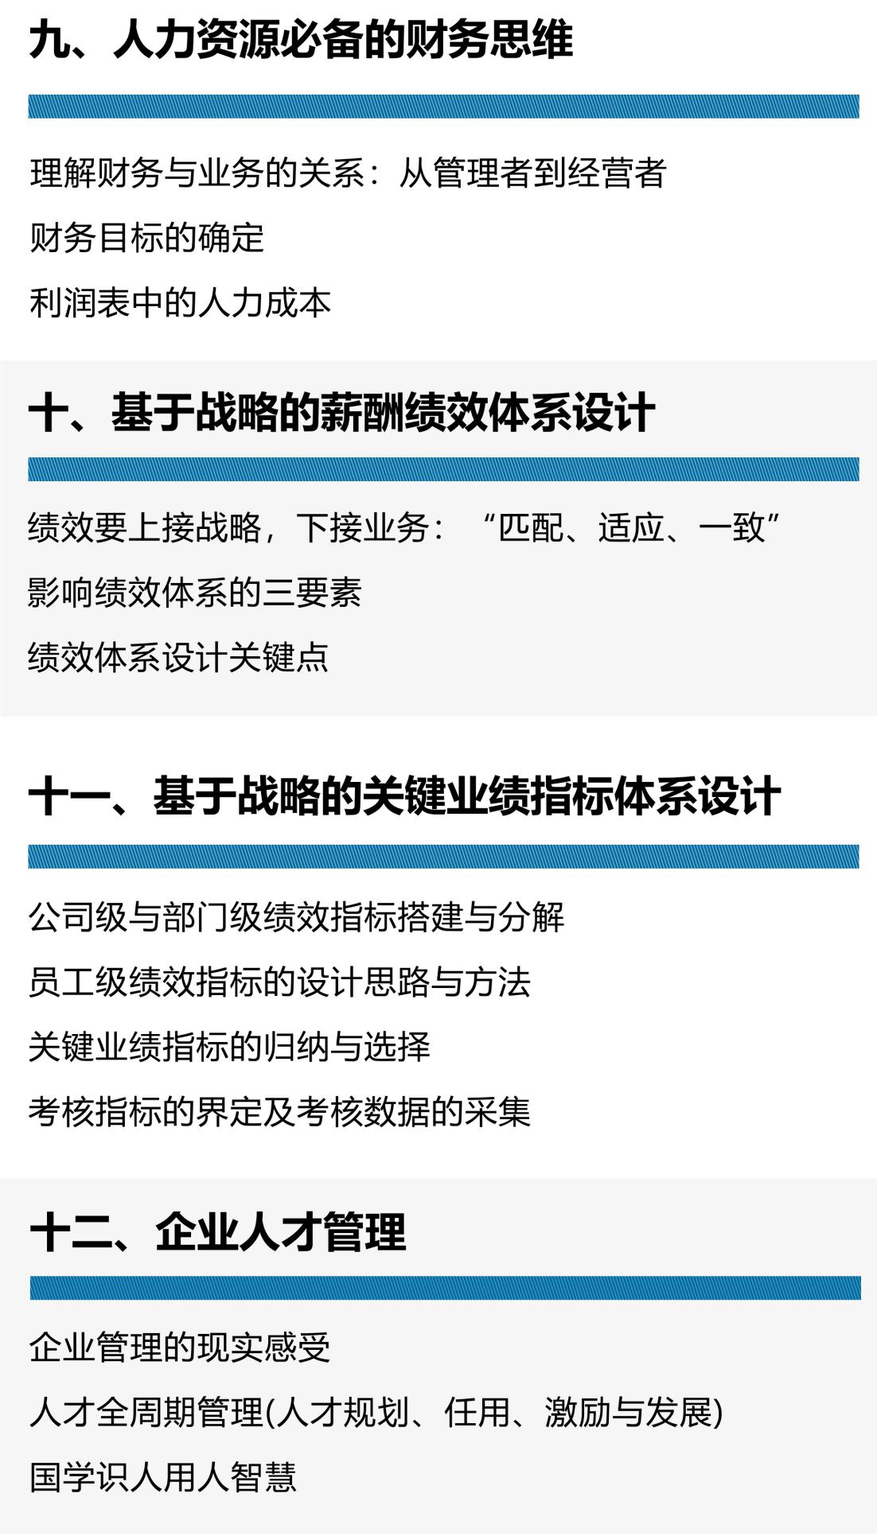

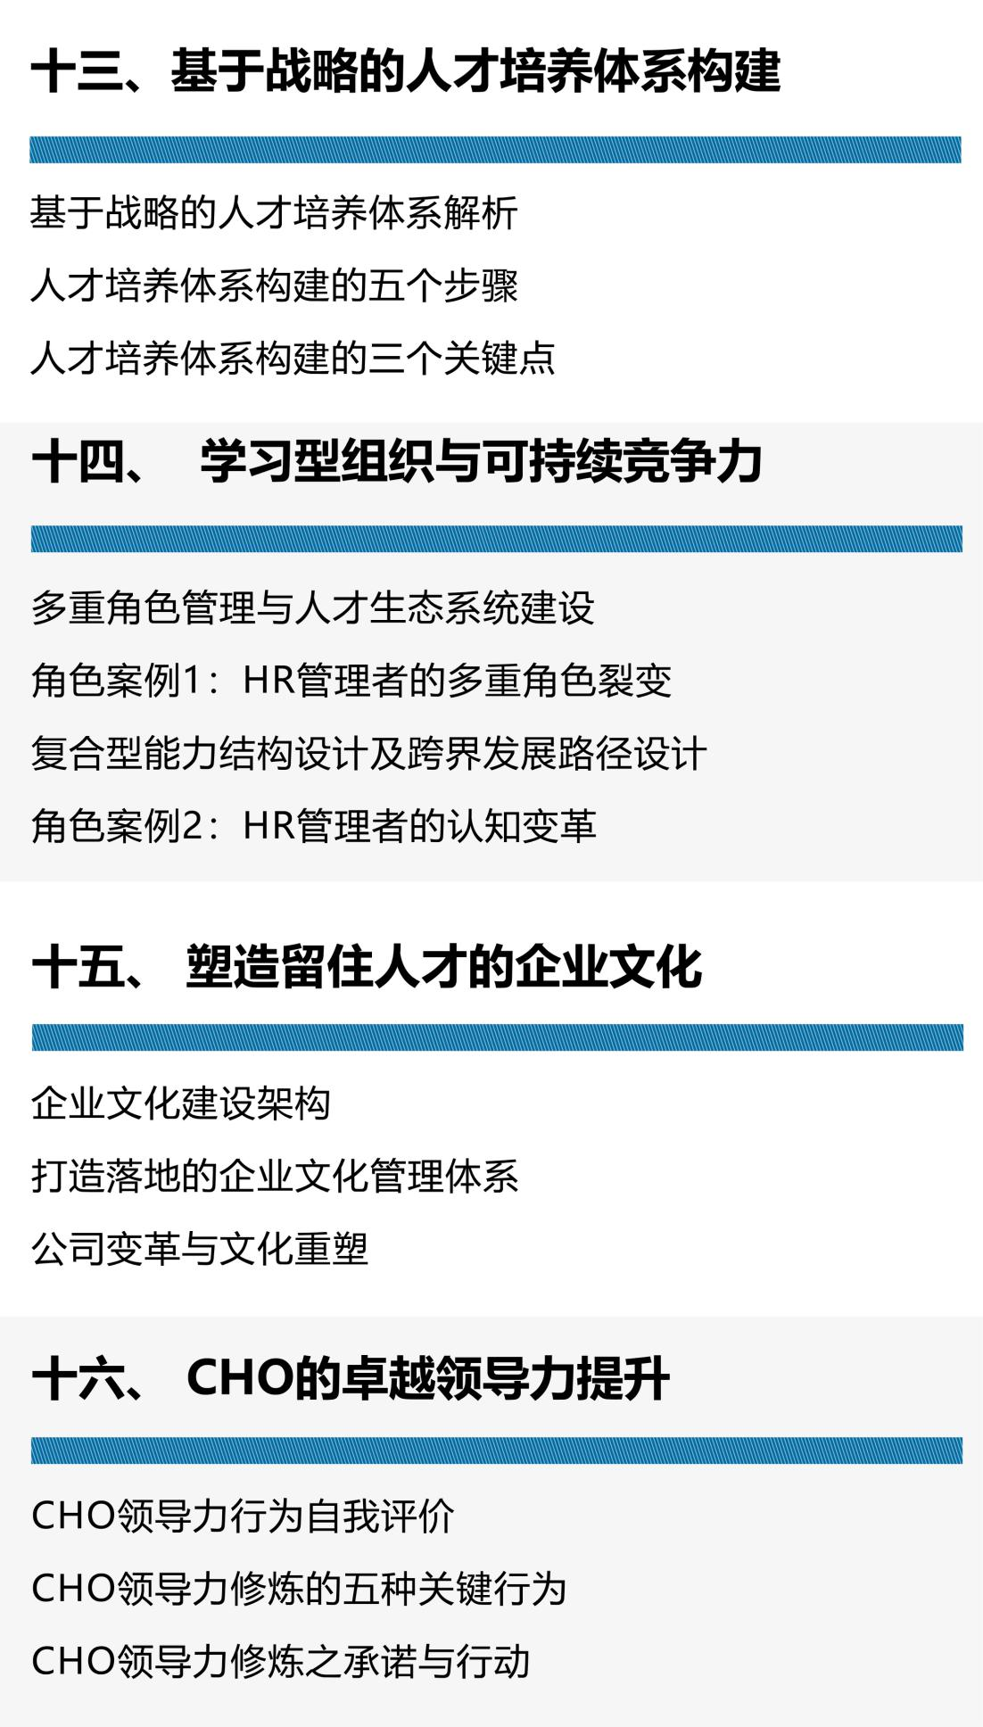

名师指路让你少走10年弯路

全国实力派管理专家 都是你的智囊团成员
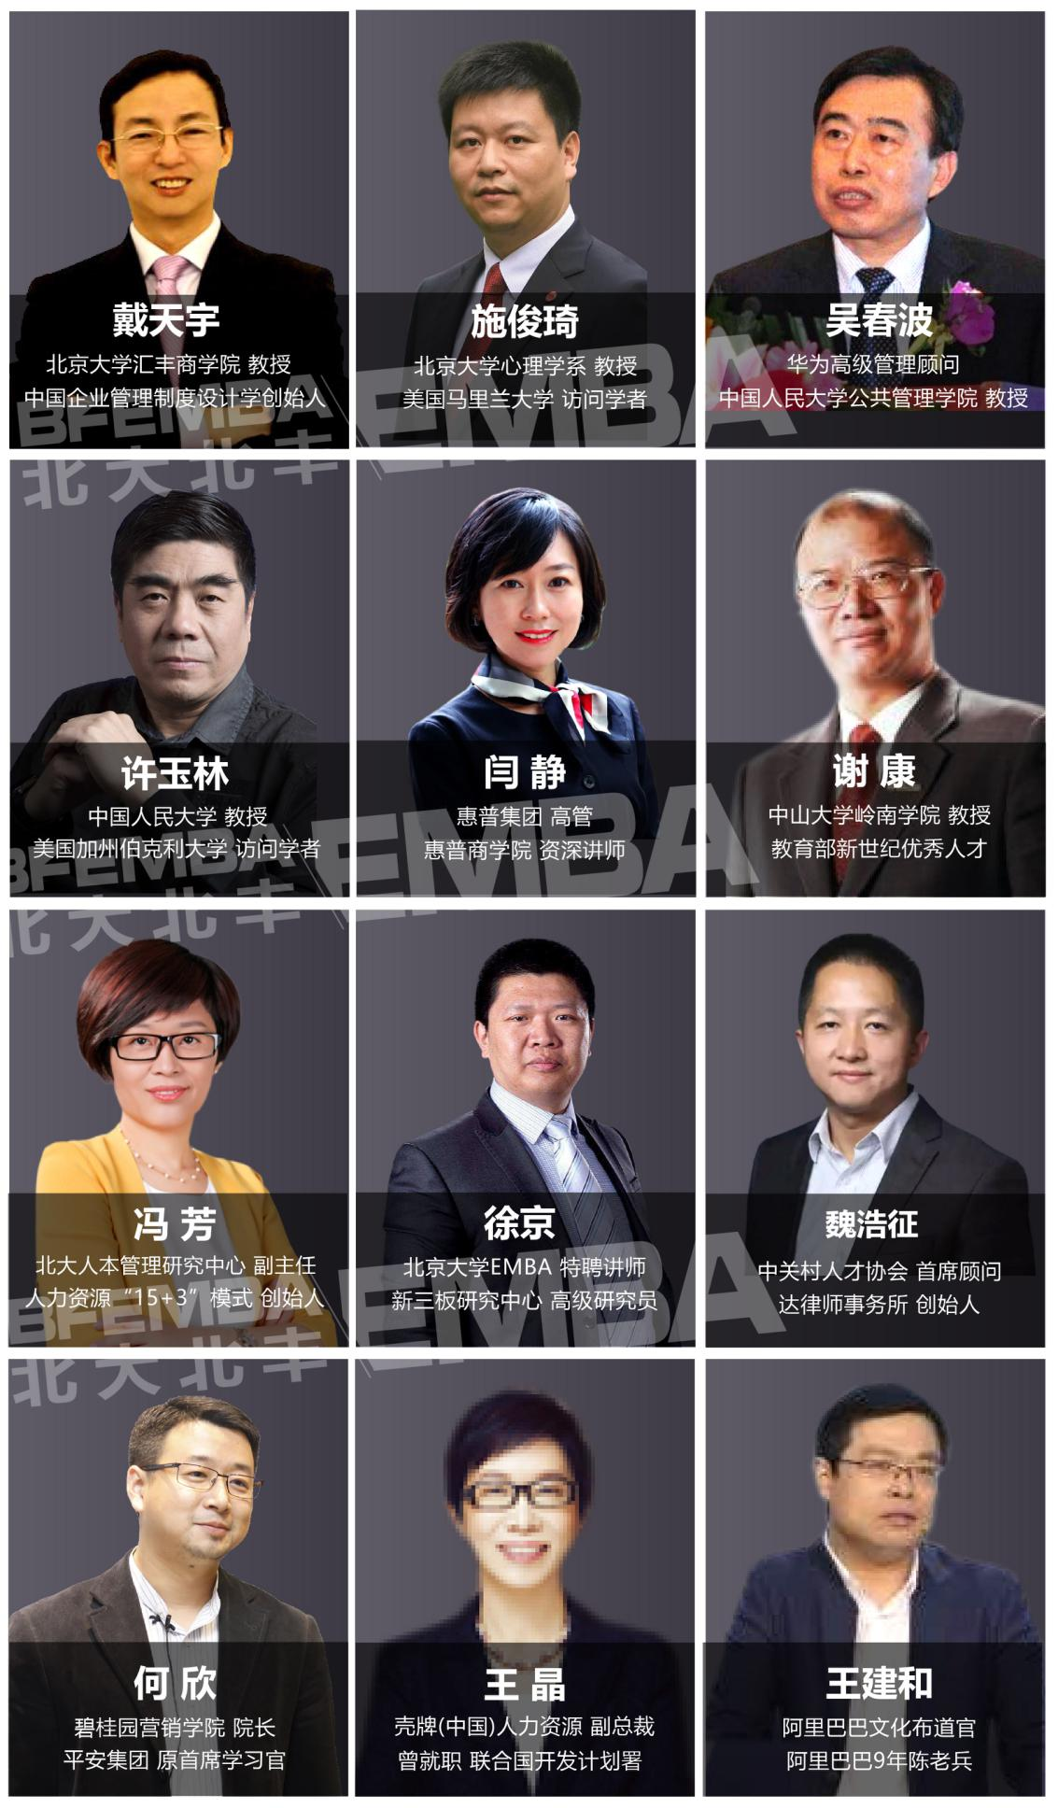

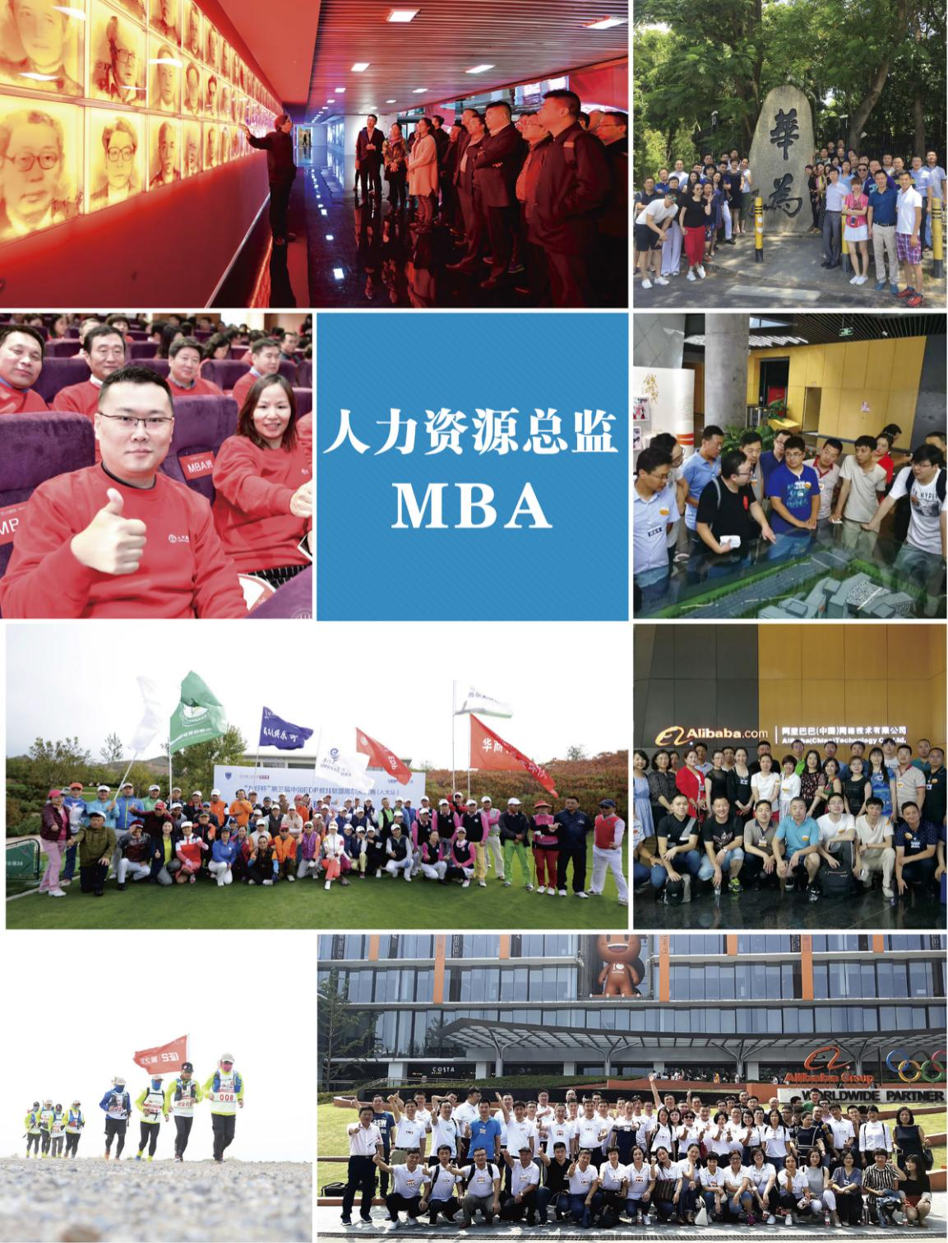

加入我们
【招生对象】
企业总经理、副总经理、首席运营官等决策层高管；分管人力资源的副总经理、首席人才官；人力资源总监及中高层管理者。

【报名条件】
副总以上职位；具有五年及以上管理工作经验；具有大专及以上学历（三项满足两项即可）。

【学习时间】
在职学习一年，每两月授课2天，周末上课，每天学时6小时

【授课方式】
面授。总课时18天，含12天必修课程+6天选修课程

【学习费用】
RMB 2万元/人（学员学习期间的食宿费、交通费自理）

感谢60000+企业睿智的选择

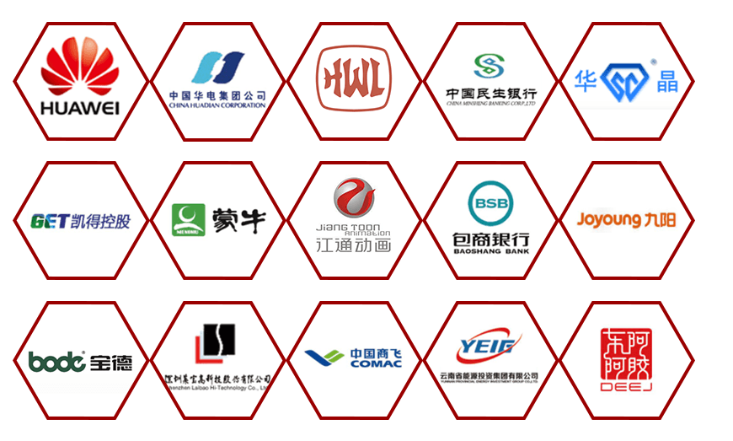
15年专注EMBA实战教育
华为集团
中国华电集团
中国民生银行
凯德控股
蒙牛集团
江通动画
九阳股份
华晶金刚石
西安宝德
包商银行
和记黄埔
中国商飞
云南能源投资集团
新疆水利水电集团
东阿阿胶

报 名 登 记 表
以下信息仅用于录取审核工作，并为申请人保密，请详细填写。
个人信息
姓 名 |  | 性 别 |  |  |  |  |  |  |  |  |  |  | 照片（2寸）
出生年月 |  | 籍 贯
最高学历 |  | 专 业
移动电话 |  | 电子邮件
身份证号码
学习及  工作经历 | 时间 | 单位 |  |  |  |  |  | 主要经历（职务）
公司信息
公司名称 |  |  |  | 职 务
公司电话 |  |  |  | 网 址
通信地址 |  |  |  |  |  |  |  |  | 邮 编
公司性质 | □国有企业 □民营/私营企业 □外商独资企业  □中外合资企业 □政府部门和事业单位 □其他(请注明)
所属行业 | □制造业 □金融投资  □贸易、服务业□房地产建筑 □信息、通讯 其他_______ |  | 企业  年销售额 |  |  |  |  |  |  | 企业  员工人数 |  |  |  | 兴趣  爱好
其他信息
获得信息的渠道 | □同事或朋友介绍（姓名） □本公司人力资源部  □搜索引擎 □报纸、杂志广告(请注明)  □网络广告（E-mail） □各种直邮资料 □其他(请注明)
需要提交资料 | ★报名登记表 ★名片1张 ★身份证复印件1张 ★企业简介 ★营业执照副本复印件1张

申请人签名： 日期：

